### 考点二　可持续发展



1．可持续发展的概念

可持续发展是既满足当代人的需求，而又不危及后代人满足其需求的发展。

2．可持续发展的基本内涵

(1)生态持续发展(基础)。强调发展要与资源和环境的承载力相协调。

(2)经济持续发展(条件)。强调发展不仅要重视数量的增长，更要追求改善质量，改变传统的生产和消费模式，实施清洁生产和文明消费。

(3)社会持续发展(目的)。强调发展要以改善和提高生活质量为目的，与社会进步相适应。



可持续发展系统示意

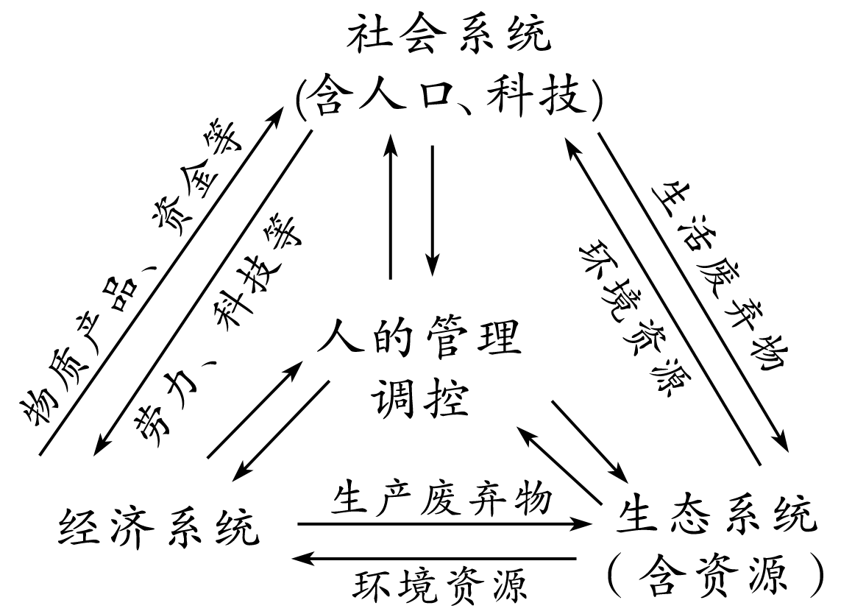

3．可持续发展的基本原则

(1)公平性原则。同代人之间、代际之间、人类与其他生物种群之间、不同国家与地区之间的公平。

(2)持续性原则。地球的承载力是有限的，人类的经济活动和社会发展必须保持在资源和环境的承载力之内。

(3)共同性原则。发展经济和保护环境是世界各国共同的任务，需要各国的积极参与，地区的决策和行动应该有助于实现全球整体的协调。

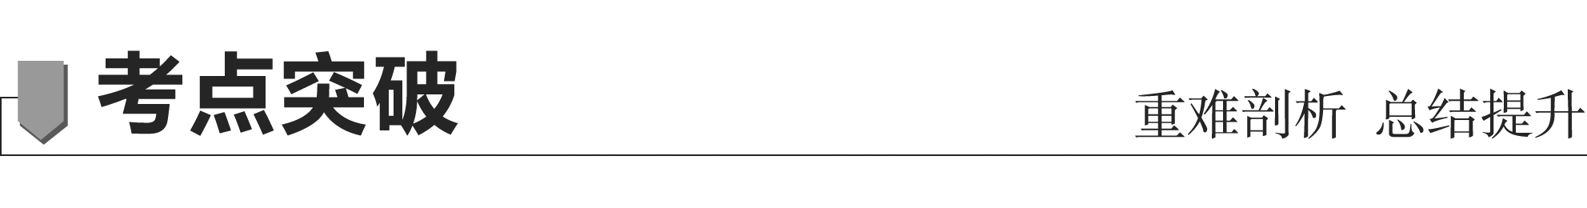

环境问题产生的原因——从人地关系入手

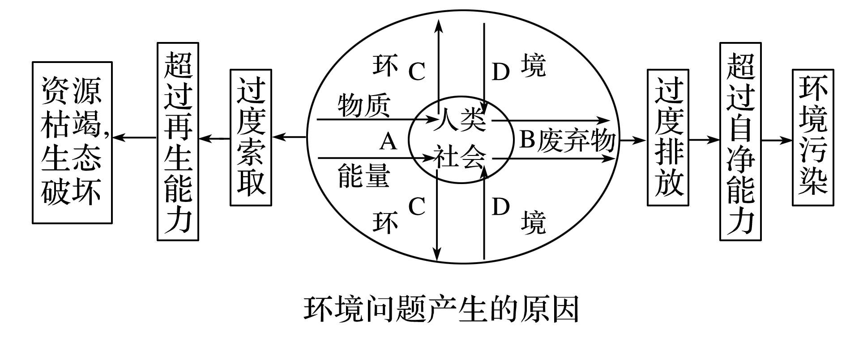

1．人地关系原理

上图中内圆表示占有一定空间的人类社会，外圆表示人类社会所生存的环境。

(1)箭头A代表人类从环境中获取的物质和能量。物质如矿产、水、土地、生物等资源；能量如太阳能、风能、水能、地热能等。

(2)箭头B是指人类通过新陈代谢和消费活动(包括生产消费和生活消费)，以废气、废液、固体废弃物、废热、噪声、电磁波等形式，把物质和能量输出给环境。

(3)箭头C是指人类通过生产、生活活动对环境的作用。

(4)箭头D是指受到人类活动影响变化了的环境把它所受到的影响反作用于人类本身。这种作用叫做环境的反馈作用。

总体而言，人类社会与环境是密切联系、互相制约、互相影响、对立统一。

2．环境问题的产生

(1)当人类向环境索取资源的速度超过了资源本身及其替代品的再生速度时，会产生资源枯竭、生态破坏等问题。

(2)当人类向环境排放废弃物的数量超过了环境的自净能力时，会出现环境污染问题，影响人类的生产、生活和身体健康，甚至危及人类的生存。

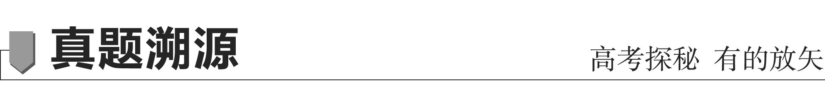

(2019·全国文综Ⅱ)阅读图文材料，完成下列要求。

“北京2022年冬奥会”申办成功带来了“全民上冰雪”热潮。近年来，浙江省建立了10余个室外人工滑雪场。这些滑雪场散布于全省各地的山地丘陵中，且多建于当地旅游景区内或其附近。雪道厚度一般维持在1米以上，建设和维护成本较高。目前，浙江省滑雪场多为初级雪道，主要接待一日体验型滑雪者，平均接待人次和旅游收入排在全国前列。下图示意浙江省主要滑雪场分布。

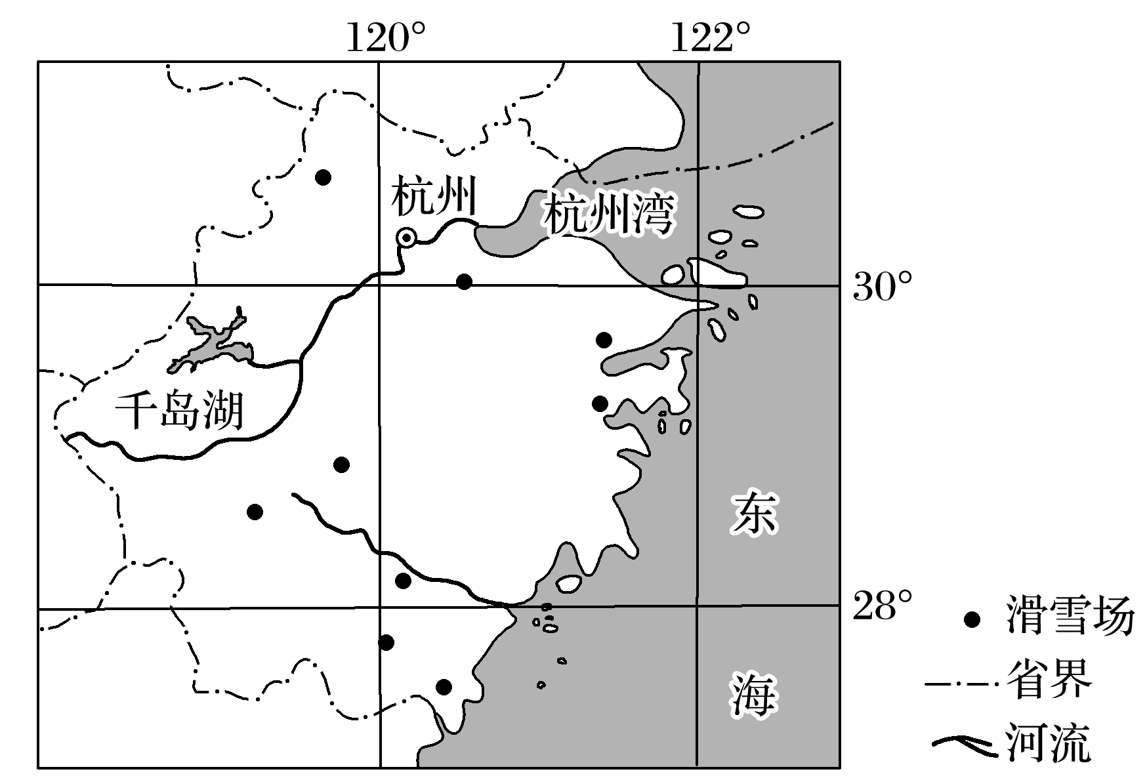

(1)分析浙江省室外滑雪场布局分散的原因。

(2)说明滑雪场建于旅游景区内或其附近的益处。

(3)解释浙江省室外滑雪道建设和维护成本较高的原因。

(4)有人建议浙江省各滑雪场应由一日体验型向多日度假型转变，并增建酒店和中高级雪道等。你是否赞同此建议，请表明态度并说明理由。

情境来源　自“北京2022年冬奥会”申办成功以来，为响应习近平总书记“带动三亿人参与冰雪运动”的号召，全国大众冰雪活动蓬勃发展，已成为落实全民健身国家战略的重要组成部分之一。



知识载体　服务业的区位条件；区域可持续发展。



能力立意　重点考查考生结合具体地域具体问题具体分析的能力，以及考生的地理综合素养，寓德智体美劳的“五育”理念于考试试题中。



解题过程



|  |  |
| --- | --- |
| 第(1)题 | 滑雪场位于冬季气温较低的山地丘陵地区，浙江省位于浙闽丘陵，山地丘陵广布，可供建设滑雪场的地点具有分散性。从滑雪需求来看，一方面，南方居民对雪和滑雪有好奇心，各地都有滑雪的市场需求；另一方面，游客多为体验型滑雪者，就近体验即可满足其好奇心。滑雪需求的分散性与滑雪供给的分散性互相支撑，故滑雪场布局是分散的。 |
| 第(2)题 | 首先，便于利用旅游景区的基础设施和对外交通条件，节约滑雪场单独建设所需的配套建设成本；其次，有利于提高滑雪场的知名度，吸引更多的滑雪爱好者，节约广告成本。 |
| 第(3)题 | 我国南方山区冬季很少降雪，即使降雪也不易留存。由于维持正常滑雪需1米以上的雪道厚度，初始人工造雪量大，需要消耗大量电力和水资源，导致雪道建设成本高；南方一般气温较高，融雪较快，若维持雪道正常运行，需经常性补雪，这是雪道维护成本高的原因。 |
| 第(4)题 | 赞同：对滑雪者而言，增建酒店可满足滑雪者的度假需求，增建中高级雪道可满足当地运动型滑雪者需求；对投资者而言，可增加滑雪者逗留天数，利于提高滑雪场收入。  反对：投资建设者方面，由于滑雪期短，建设投资难以短期收回，另外与我国北方地区相比，发展度假型滑雪的竞争力弱，难于形成市场规模；滑雪需求者方面，雪场均向度假型转变并不是所有滑雪爱好者的需求，也不符合因地制宜原则。 |

答案　(1)山地丘陵广布，冬季山区气温低，可建人工滑雪场的地点多；南方居民对雪和滑雪有好奇心，各地都有滑雪市场的需求；多为体验型滑雪者，就近体验即可满足其好奇心。

(2)便于利用旅游景区的基础设施和对外交通条件；有利于提高滑雪场的知名度，吸引更多的滑雪爱好者。

(3)因无天然积雪，初始造雪量大，人工造雪要消耗大量电力和水资源；气温较高，融雪快，需经常补雪。

(4)赞同：增建酒店可满足滑雪者的度假需求；增建中高级雪道可满足当地运动型滑雪者需求；可增加滑雪者逗留天数，有利于提高滑雪场收入。

反对：滑雪期短，建设投资难以短期收回；发展度假型滑雪的竞争力弱，难于形成市场规模；雪场均向度假型转变不符合因地制宜原则。

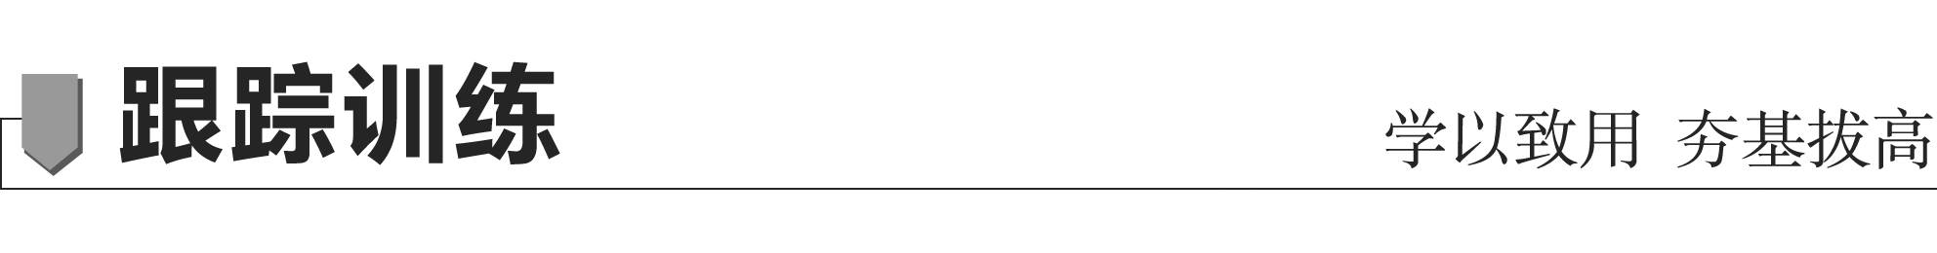

(2020·北京大兴区模拟)2020年初，在新型冠状病毒疫情防控中，湖北省和武汉市是疫情防控的重中之重。到3月下旬，我国国内疫情防控形势总体趋稳，世界其他国家却日趋严重。下图为“湖北省交通图”。读图，完成1～2题。

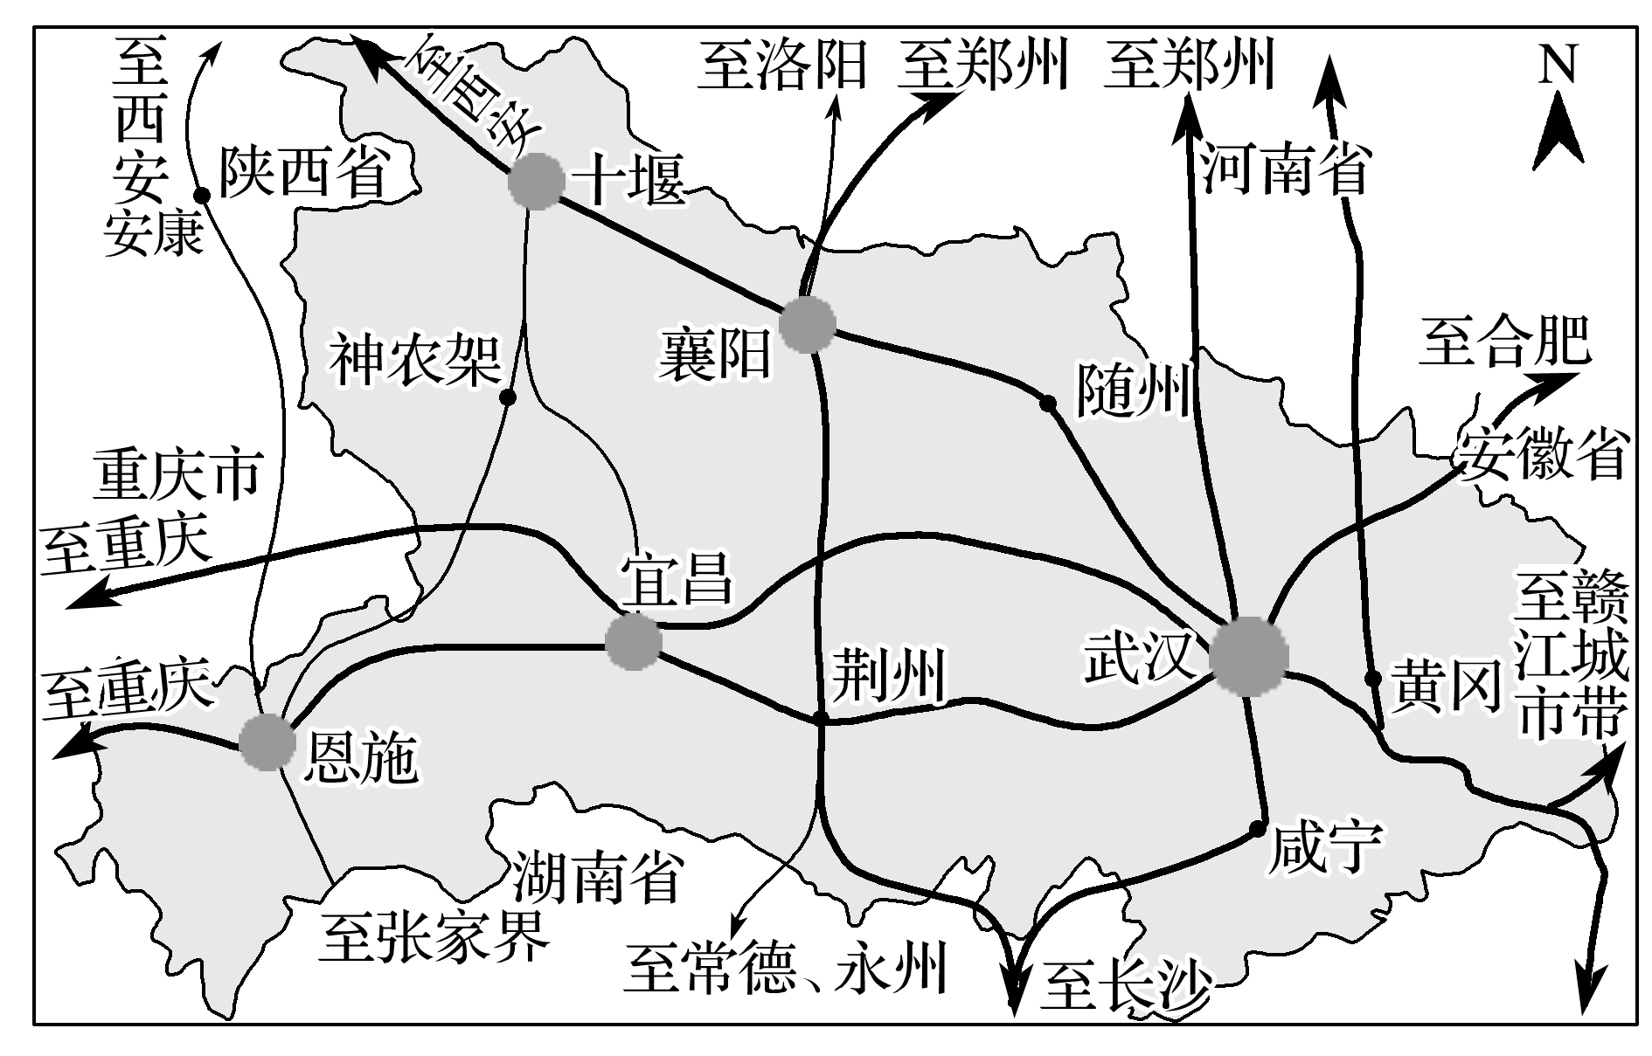

1．武汉市疫情防控工作难度大的原因有(　　)

①省会城市，人口众多　②地处我国中部交通枢纽，人员流动量大　③经济落后，医用资源欠缺　④受我国春节文化影响，亲人团聚，相互走访

A．①②③ B．②③④

C．①②④ D．①③④

2．从地理角度反思此次新型冠状病毒传染事件，正确的是(　　)

A．解决新型冠状病毒传染的问题，体现了可持续发展的共同性原则

B．人类污染环境，必然会导致生态破坏，反过来影响人类生存和发展

C．自然的力量是神秘而且不可预知的，人类应当崇拜自然

D．病毒虽可怕，但人类力量更大，人类一定可以战胜自然

答案　1.C　2.A

解析　第1题，武汉市疫情防控工作难度大主要是因为武汉为省会城市，是拥有千万人口的超大城市，人口众多导致传染机率大，①正确；据图可知武汉地处我国中部交通枢纽，人员流动量大，传染速度快，②正确；武汉经济发达，医用资源充足，③错误；受我国春节文化影响，亲人团聚，相互走访，传染范围广，④正确。综上所述，故选C。第2题，解决新型冠状病毒传染的问题需要国家与国家之间的国际协调和合作，体现了可持续发展的共同性原则，A正确；新型冠状病毒传染不是因为人类污染环境导致的，B错误；自然的力量是神秘的，但可以预知，人类应当与自然和谐相处，C错误；虽然人类力量很大，但是病毒无处不在，且容易变异，易传播扩散，人类只能通过研发、注射疫苗等积极防御，而难以战胜自然、消灭病毒，D错。选A。

(2020·山东省滕州月考)下图为“山东鲁北企业集团的‘磷铵、硫酸、水泥联产’生态产业链条”，多条结构紧密、共享共生的产业链条，形成了独具特色的中国鲁北生态工业模式。据此完成3～5题。

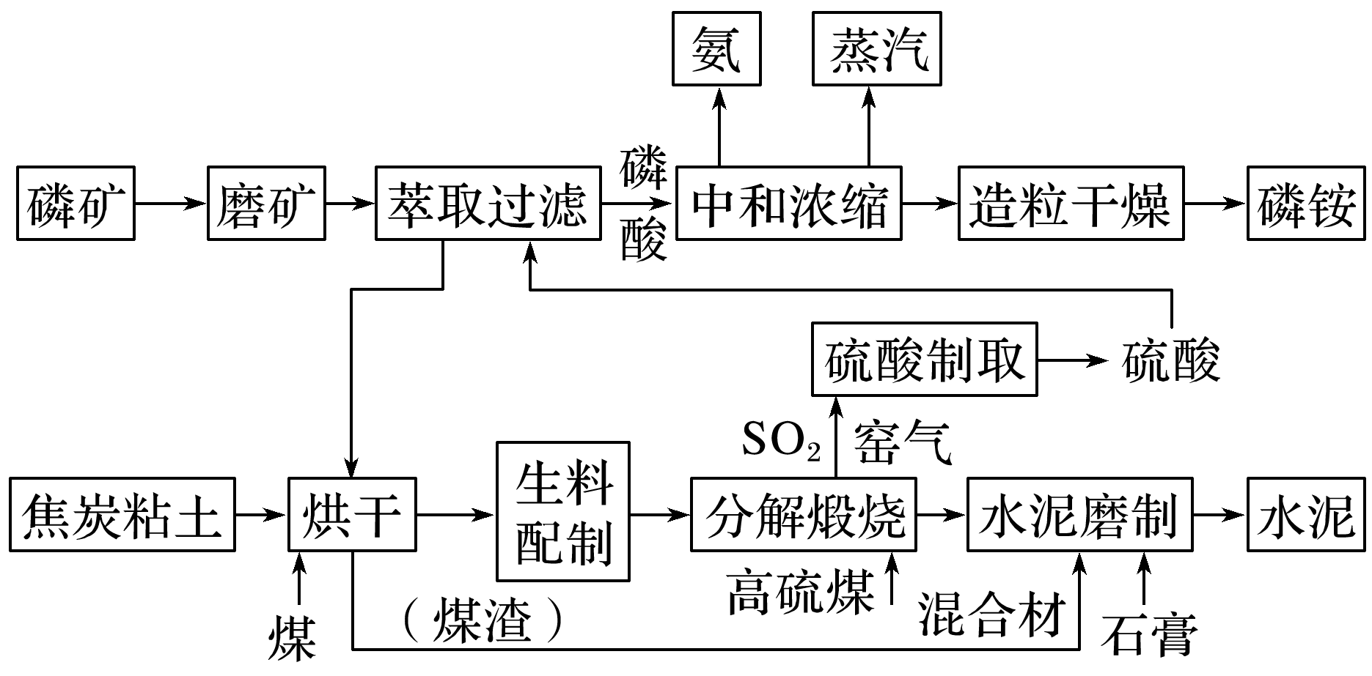

3．若该企业生产过程中产生的废水直接排入河流，容易引起(　　)

A．土壤盐碱化 B．水土流失

C．土地荒漠化 D．生物多样性减少

4．鲁北企业集团生态工业模式体现了可持续发展的(　　)

A．公平性原则 B．共同性原则

C．持续性原则 D．发展性原则

5．鲁北企业集团生态工业模式(　　)

①重视对废弃物的利用　②阻断各生产部门之间的联系

③降低产品的生产成本　④增强第一、二产业之间的联系

A．①③ B．②③ C．③④ D．①④

答案　3.D　4.C　5.A

解析　第3题，该工业模式的主体为重化工业，生产过程中的废水污染严重，如果直接排入河流，会造成严重的水污染，引起生物多样性减少，D正确；土壤盐碱化、水土流失、土地荒漠化都不是由于工业废水的排放引起的，A、B、C错。选D。第4题，该企业循环经济实现了对废弃物的重新再利用，使废弃物再生资源化，有利于降低资源的消耗和废弃物的排放，体现了可持续发展的持续性原则，选C。第5题，该企业重视对废弃物的利用，变废为宝降低了产品的生产成本，①③正确；通过构建“结构紧密、共享共生的产业链条”，加强了各生产部门之间的联系，但是生产过程中没有体现与第一产业(农业)的联系，②④错误。选 A。